Discurso de Venta

Contar una historia
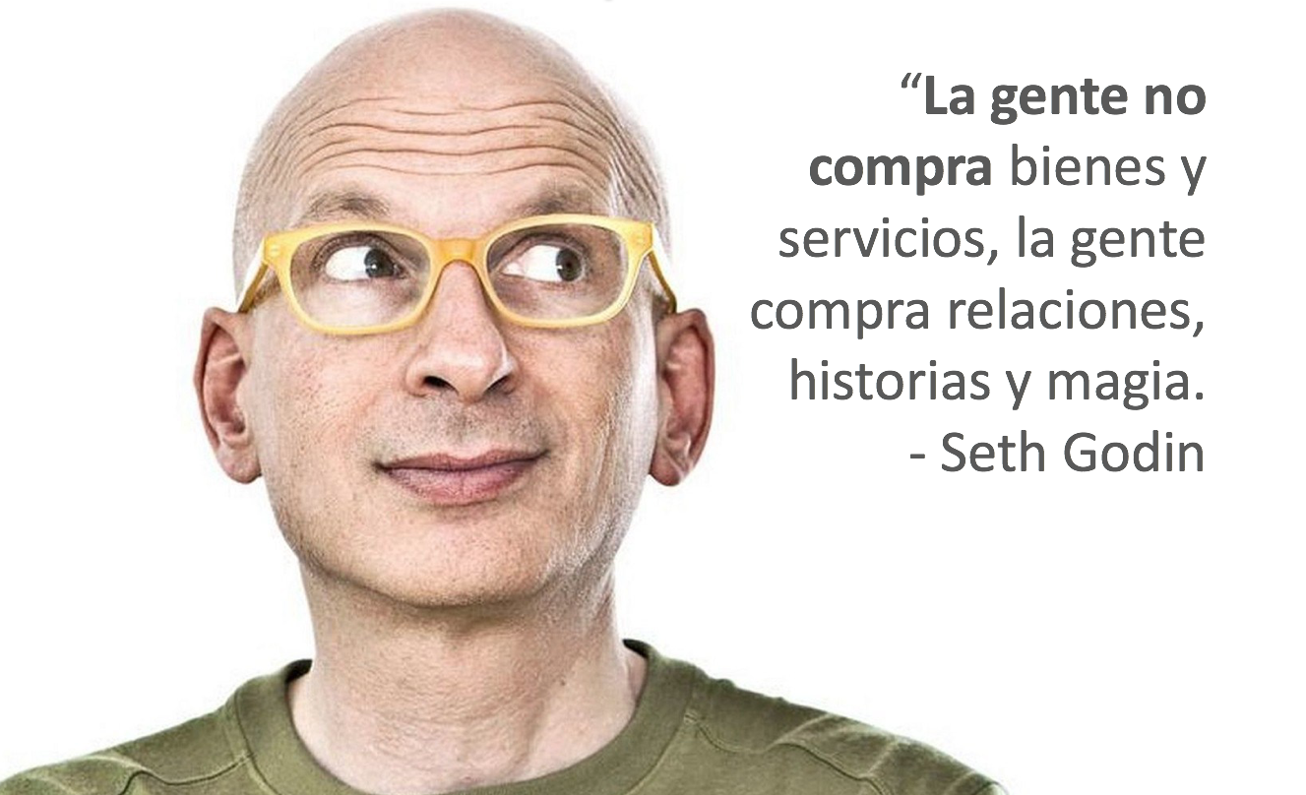
Es importante diferenciar si tan sólo estamos realizando una transacción con el cliente, o estamos realizando una venta a través de crear una relación y contar una historia.

El círculo dorado
Es la manera de entender qué motiva a las personas a seguir, a comprar, o simplemente a creer en otro o en otros, explicada mágicamente en lo siguiente:
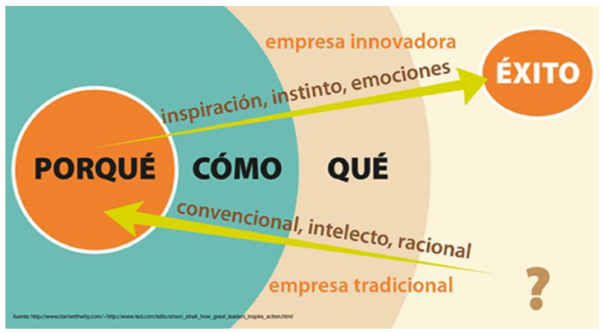
¿Por qué? Lo inspira el cerebro reptil y Límbico, controla los instintos y creencias.
¿Cómo? Lo inspira el cerebro Límbico, controla los sentimientos, la confianza y la lealtad.
¿Qué? Lo inspira el cerebro Neocortex, controla el pensamiento racional.
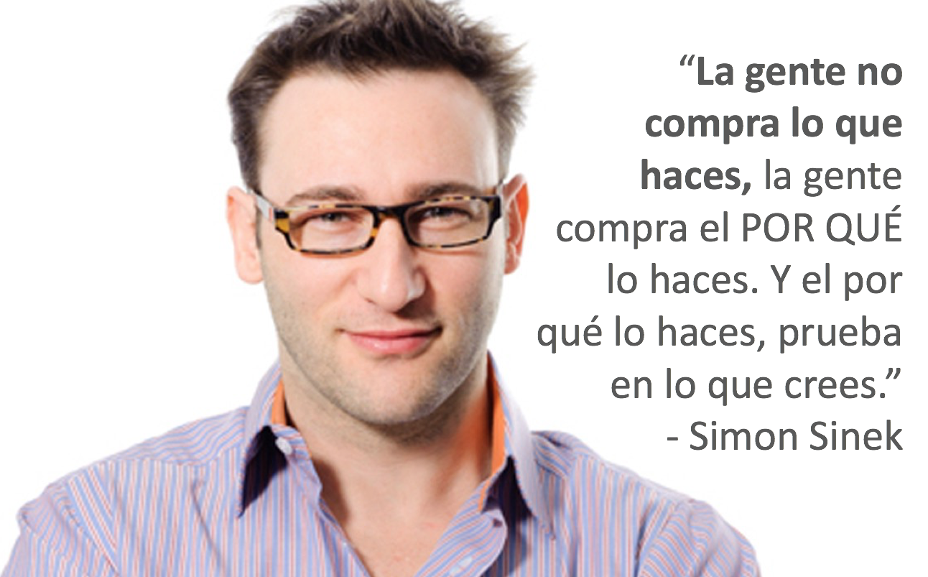

Simon Sinek explica que los líderes o empresas exitosas son las que sabe comunicar muy bien “el por qué” hacen las cosas, Sinek expone que “hay que hablar de adentro hacia afuera, donde se maneja el comportamiento humano, sin palabras, sólo con emociones”. Sinek explica que si usted puede conectar bien con el “por qué”, tendrá un gran terreno ganado para conseguir seguidores, y obviamente clientes.

“La gente no compra lo que uno hace, compra el por qué uno lo hace.” - Simon Sinek

Entonces, vamos a contar una historia mediante el círculo dorado:

¿Por qué?

¿Cómo?

¿Qué?

